PLAN DE TRABAJO

ESTUDIO GEOTÉCNICO PARA LA AMPLIACIÓN DEL SERVICIO – CUENCA HUAURA



 | Elaborado: | Revisado: | Aprobado:
Nombre | CRISTHIAN ALHUAY | HEBERT SOTELO | HARLEY SOTELO
Cargo | COORDINADOR DE INGENIERÍA | GERENTE TÉCNICO | GERENTE GENERAL
FIRMA |  |  | 

ÍNDICE

1. INTRODUCCIÓN 3
1.1 ACLARACIONES PARA LA CAMPAÑA GEOTÉCNICA 4
2. OBJETIVO 4
3. UBICACIÓN DEL PROYECTO 4
4. DESCRIPCIÓN DE LOS TRABAJOS DE CAMPO 5
4.1 EXCAVACIÓN DE CALICATAS 6
4.1.1 Extracción de muestras 6
4.2 ENSAYO DE DENSIDAD IN SITU – MEDOTO REEMPLAZO DE AGUA 6
4.3 ENSAYO DE GRANULOMETRÍA GLOBAL 7
4.4 PERFORACIÓN DIAMANTINA 8
4.5 EVALUACIÓN GEOMECÁNICA DEL MACIZO ROCOSO 9
4.6 ENSAYO DE MEDICIÓN DE ONDAS DE SUPERFICIE EN ARREGLO MULTICANAL – MASW 1D. 10
4.7 ENSAYO DE REFRACCION SISMICA 11
5. ENSAYO DE LABORATORIO 12
6. ENTREGABLE 13
7. EQUIPO DE TRABAJO 14
8. SEGURIDAD, SALUD Y MEDIO AMBIENTE 14
9. CRONOGRAMA DE TRABAJO 14

PLAN DE TRABAJO
ESTUDIO GEOTÉCNICO PARA LA AMPLIACIÓN DEL SERVICIO
CUENCA HUAURA

INTRODUCCIÓN
El presente documento corresponde al Plan de Trabajo para el estudio geotécnico para la ampliación del servicio Cuenca Huaura en el marco del proyecto denominado “Proyecto solución integral para el control de inundaciones y movimiento de masa de la cuenca del Río Cañete y del Río Huaura”.
El objetivo de este proyecto es reducir el nivel de riesgo de inundaciones en las subcuencas baja, media y alta de la cuenca del rio Huaura, disminuyendo de esta manera la probabilidad de pérdidas humanas y materiales por riesgos de inundaciones en la cuenca de Huaura.
La empresa OHLA (El contratante) elaboró los términos de referencia (Documento: 400200-OHL001-000-XX-TO-GE-000004) para la contratación de la ampliación del servicio de estudio geotécnico para la Cuenta Huaura. Para ello, el Contratante requiere el servicio de una empresa de ingeniería y consultoría, con amplia experiencia en servicios de investigación y prospección geotécnica para desarrollar los trabajos de campo y laboratorio que servirá como base y data para el desarrollo de los diseños hidráulicos de las Área Auxiliares del Proyecto que OHLA viene desarrollando en la presente etapa del Proyecto 3; “Paquete 3-4” y “Cuenca Alta”.
Cuadro 1.1. Zonas de evaluación del “Paquete 3-4” y “Cuenca alta”
Paquete 3-4 | Cantera de cerro
Paquete 3-4 | Cantera de río
Paquete 3-4 | DME
Paquete 3-4 | Diques existentes
Cuenca alta | Cantera de cerro
Cuenca alta | Cantera de río
Cuenca alta | Cantera de roca
Cuenca alta | DME
Los trabajos de campo consisten en realizar exploraciones geotécnicas por medio de métodos directos e indirectos; excavación de calicatas, ensayos de densidad de campo, ensayos de granulometría global, geomecánica, perforaciones diamantinas y ensayos de prospección sísmica (ensayos de medición de ondas superficiales en arreglo multicanal y ensayo de refracción sísmica).
Para determinar las propiedades mecánicas, físicas y químicas del suelo se realizarán ensayos de laboratorio, para ellos se tomarán muestras representativas de los estratos identificados en las excavaciones de calicatas.

ACLARACIONES PARA LA CAMPAÑA GEOTÉCNICA
La campaña geotécnica será ejecutada en 2 etapas, siendo estás de la siguiente forma:
Etapa 1: Ejecución de calicatas en canteras de río, canteras de cerro y DMEs, así mismo, ejecución de los estudios geofísicos (refracción sísmica, MASW-1D) y un porcentaje de estaciones geomecánicas en las canteras de rocas según los resultados de la evaluación geológica-geotécnica de cada cantera.
Etapa 2: Ejecución de las perforaciones diamantinas y el porcentaje restante de las estaciones geomecánicas de la etapa 1 siempre y cuando se tengan los accesos disponibles, donde se podrán definir de mejor manera la ubicación de la ejecución de las estaciones geotécnicas.
Cabe mencionar que, la ejecución de las perforaciones de diamantina debe realizarse en dos (02) fases:
Fase 01: Cantera de Roca Tres Montones 01, en el primer trimestre del 2025.
Fase 02: Canteras de roca la Cumbre y/o Moroc – SD de Nava, en el segundo o tercer trimestre del 2025.
Se debe considerar que la ejecución de las calicatas en las áreas auxiliares (cantera de cerro, cantera de río y DMEs), se deben desarrollar de manera manual, y evaluando la accesibilidad se podrá trabajar con equipo mecánico a riesgo del postor.

OBJETIVO
El objetivo del presente documento es establecer el Plan de Trabajo para el desarrollo de los trabajos correspondiente a la ampliación del servicio - Cuenca Huaura en el marco del proyecto denominado “Proyecto solución integral para el control de inundaciones y movimiento de masa de la cuenca del Río Cañete y del Río Huaura”.

UBICACIÓN DEL PROYECTO
El proyecto 3 se ubica en los distritos de Cochamarca, Navan, Andajes, Oyón y Pachangara, provincia de Oyón, departamento de Lima. También se ubica en los distritos de Huaura, Santa María, Sayán, Leoncio Prado, Paccho y Santa Leonor, provincia de Huaura, departamento de Lima.
Se desarrolla en la cuenca alta, media y baja del rio Huaura, dentro de los siguientes limites:
Cuadro 3.1. Coordenadas de inicio y fin del Proyecto (Fuente TDR)
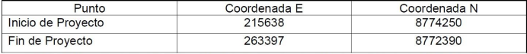

DESCRIPCIÓN DE LOS TRABAJOS DE CAMPO
Las exploraciones geotécnicas están definidas por métodos directos e indirectos. En el Cuadro 4.1 se presenta el resumen de los ensayos de exploración geotécnica propuestos en la zona de evaluación.
Cuadro 4.1. Relación de ensayos del paquete 3-4 y Cuenca Alta
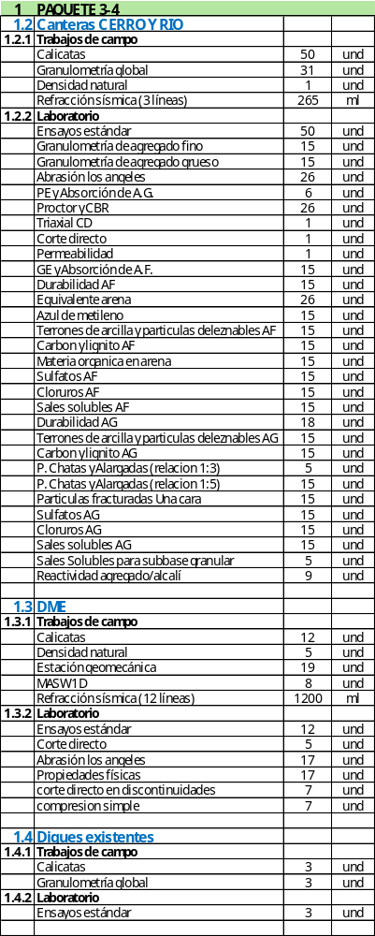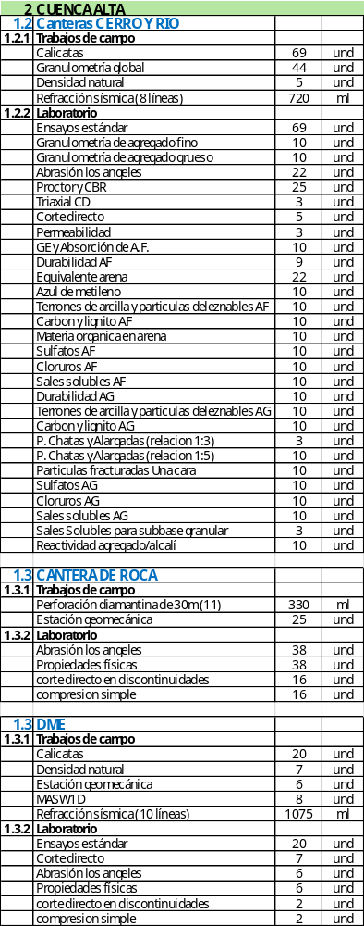
A continuación, se describe los ensayos propuestos:

EXCAVACIÓN DE CALICATAS
La excavación de las calicatas se realizará de forma manual o utilizando maquinaria retroecavadora.
La profundidad de las calicatas deberá ser como mínimo 3.0 m. En el caso que se llegue al nivel freático antes de alcanzar la profundidad requerida, se deberá continuar extrayendo material hasta 1.0 m por debajo del nivel freático esto con la finalidad de asegurar que el material esté conformado por materiales granulares gruesos (deposito fluvial). En el caso de que el material sobre el nivel freático sea un material cohesivo o arenoso se deberá continuar excavando con la maquinaria hasta la profundidad requerida.
De encontrarse residuos de construcción o basura se deberá continuar con la excavación hasta encontrar el terreno natural.
Los registros de los diferentes materiales encontrados, de acuerdo con la norma ASTM D 2488 (Práctica Estándar para la descripción e identificación de Suelos - Procedimiento Visual Manual).
En el registro de excavación se describe: la clasificación del suelo (SUCS), compacidad o consistencia de acuerdo con el tipo de suelo, la plasticidad del material fino, la forma del material granular, la humedad natural y color, el porcentaje estimado de bolones, el porcentaje estimado de bloques y su tamaño máximo, la presencia o no de material orgánico u óxidos, la evidencia de material cementante, la estabilidad de las paredes de la calicata, al grado de dificultad al excavar, etcétera.

Extracción de muestras
Las muestras de suelo para los respectivos ensayos serán extraídas del estrato ubicado debajo del suelo de cobertura y sobre el nivel freático, con la finalidad de obtener la cantidad de finos naturales. No se tomarán muestras de material granular lavado obtenidas debajo del nivel freático.
La cantidad de muestra extraída será la cantidad necesaria para realizar los respectivos ensayos de laboratorio.
Si el estrato de suelo no permite obtener la cantidad de muestra necesaria se ampliará el área de la calicata, por ningún motivo se mezclará las muestras de suelo que se ubican sobre y debajo del nivel freático.

ENSAYO DE DENSIDAD IN SITU – MEDOTO REEMPLAZO DE AGUA
Los ensayos de densidad natural serán realizados debajo del suelo de cobertura y encima del nivel freático, el método elegido será adecuado para el tamaño de las partículas que contiene el suelo. En el material granular grueso se realizará la densidad natural por el método de reemplazo de agua, de acuerdo con la norma ASTM D 5030, el diámetro del anillo está en función al tamaño máximo de partícula, como lo detalla la norma.
Generalmente, este método de prueba se limita a materiales en condiciones no saturadas y no es viable en materiales blandos o en condiciones de humedad donde el agua se filtre en el agujero excavado. Se recomienda que el material a ensayar in-situ sea lo suficientemente firme para mantener los lados estables durante la excavación del pozo de prueba y el término del ensayo.
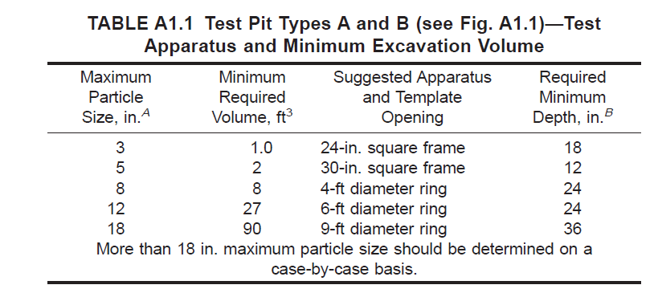
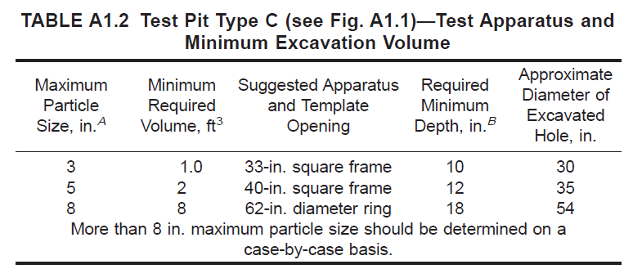

ENSAYO DE GRANULOMETRÍA GLOBAL
El ensayo de granulometría global in situ cuantifica el peso de partículas mayor a 3”. Para la ejecución del ensayo se considera los siguientes rangos de partículas:
- De 3” a 4”
- De 4” a 5”
- De 5” a 6”
- De 6” a 8”
- De 8” a 10”
- De 10” a 12”
- De 12” a 15”
- De 15” a 20”
- Mayor a 20”
Con la distribución granulometría de las partículas mayor a 3” y el análisis granulométrico por tamizado de laboratorio para el material menor a 3” se obtiene la curva de granulometría global.
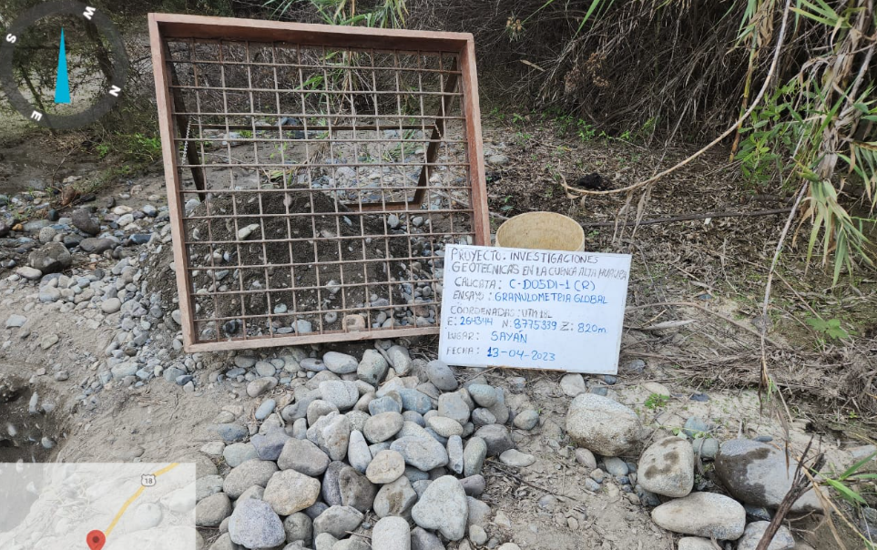
Figura 4.1. Foto referencial del ensayo de granulometría global

PERFORACIÓN DIAMANTINA
La perforación diamantina es un método que se lleva a cabo utilizando una broca diamantada como herramienta de corte para la obtención de las muestras de Suelos y Rocas que son utilizados para analizar la propiedades físicas y mecánicas de un determinado terreno.
La perforación diamantina es una técnica especializada utilizada en la exploración y extracción de suelos y rocas, así como en la investigación geotécnica y geológica. Consiste en realizar una perforación en el suelo utilizando un taladro de diamante, lo que permite obtener muestras de alta calidad y una visión detallada de las capas subterráneas mediante la recuperación continua de muestras de suelo (alteradas e inalteradas).
Para el presente estudio que abarca ambos proyectos (Proyecto 1 y Proyecto 2), se ha considerado realizar un total de 570 metros lineales de perforaciones diamantinas con recuperación continua de testigos, las cuales deberán ser distribuidas entre las canteras de roca propuestas en los Proyectos 1 y 2.
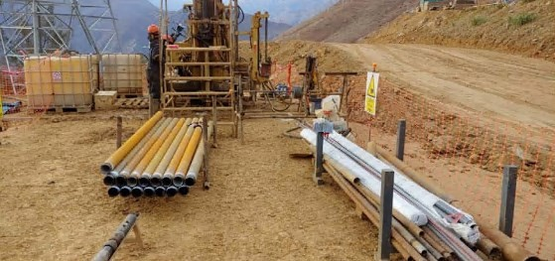
Figura 4.2. Realización de ensayo Perforación (foto referencial).

EVALUACIÓN GEOMECÁNICA DEL MACIZO ROCOSO
La evaluación geomecánica consiste en determinar la “Clasificación del Macizo Rocoso (RMR)” mediante la metodología de Bieniawski (1989) a partir de una valoración de 1 al 100, así mismo incluye el mapeo geológico estructural de las discontinuidades del medio rocoso, que consiste en la medición del buzamiento y dirección de buzamiento de los planos de discontinuidad del macizo rocoso (más de 20 mediciones por estación).
El sistema de clasificación del macizo rocoso (Rock Mass Rating) fue desarrollado por Bieniawski en los años de 1972 y 1973, posteriormente en 1979 fue modificado conforme más casos históricos llegaron a estar disponibles, y adecuado a las normas y procedimientos internacionales. Las últimas modificaciones del sistema RMR corresponden al año 1989, y está vigente en la actualidad debido a su inherente facilidad de uso y versatilidad en la práctica de ingeniería geomecánica.
El sistema de clasificación del macizo rocoso (RMR) se realiza mediante la cuantificación de seis parámetros de fácil medición:
- Resistencia de la roca intacta
- Razón de calidad de la roca (RQD)
- Espaciamiento de las discontinuidades
- Condición de las discontinuidades
Persistencia
Separación de las discontinuidades (apertura)
Relleno
Rugosidad
Grado de meteorización o alteración de la roca
- Condición del agua
- Ajuste por orientación de discontinuidad.
Los cinco primeros parámetros se suman para obtener el RMR básico del macizo rocoso. El RMR ajustado incluye el sexto parámetro que considera la influencia de la orientación de discontinuidades de acuerdo con la metodología de Bieniawski (1989), este parámetro se trata por separado porque la influencia depende la aplicación en túnel, talud o cimiento.
Después del ajuste de orientación de discontinuidades, el macizo rocoso se clasifica de acuerdo con el Cuadro 4.2, que agrupa el RMR ajustado en cinco clases.
Cuadro 4.2. Calidad del macizo rocoso en relación al índice RMR
Valoración | Clase | Descripción
100 - 81 | I | Muy buena
80 - 61 | II | Buena
60 - 41 | III | Regular
40 - 21 | IV | Mala
< 20 | V | Muy mala

ENSAYO DE MEDICIÓN DE ONDAS DE SUPERFICIE EN ARREGLO MULTICANAL – MASW 1D.
El ensayo de medición de ondas de superficie en arreglo multicanal (MASW) es un método indirecto de exploración geotécnica con el que se obtiene el perfil del suelo a partir de las velocidades de onda de corte (Vs). En la siguiente figura se muestra un perfil típico:
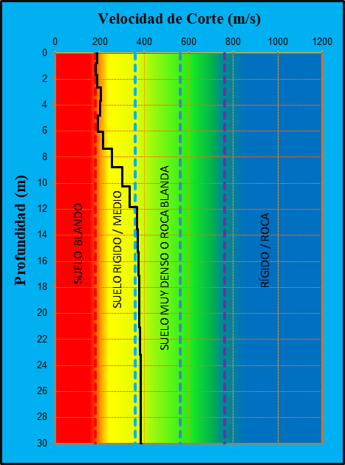
Vs=220 a 360 m/s
Vs=380 m/s
Vs=200 m/s
Figura 4.3. Vista típica del perfil del suelo a partir del registro de velocidades de ondas de corte (Vs)
El ensayo consiste en la medición de los tiempos de viaje de las ondas de corte (Vs) generadas por un golpe de impacto producidas por una comba. Para este método se emplean geófonos de 4.5 Hz de frecuencia, y los puntos shot o fuentes de energía se ubican a 0,2L y 0,4L a los extremos de la línea, tal y como se muestra en la siguiente figura:
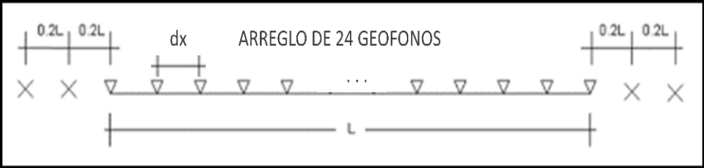
Figura 4.4 Distribución de puntos de disparo del ensayo MASW
Equipo de adquisición de datos de MASW
El equipo utilizado para realizar el ensayo posee un sistema de adquisición de datos los cuales son almacenados y procesados por una computadora, este equipo tiene las siguientes características técnicas:
Cuadro 4.3. Resumen de exploraciones geofísicas - geotécnicas
Características | Valor nominal
Nº de canales | 24
Resistencia de salida | > 600 Ω
Rango de frecuencia | 10 - 400 Hz
Filtro de frecuencias | 10, 15, 25, 35, 50, 70, 100, 140, 200, 280, 400 Hz.
Ganancia | 63X(36 dB) 2%
Tiempo de retardo de registro | 0-999 ms
Tiempo de pre-arranque | 90% duración general
Sistema de mando | Computadora IBM AT-80386sx
Tensión de alimentación | 12 V
Potencia de consumo | 48 W
(Fuente: Especificaciones técnicas del GEODE).
En la Figura 4.5 se muestra una vista del sismógrafo y accesorios que se emplearon para la adquisición de los datos.
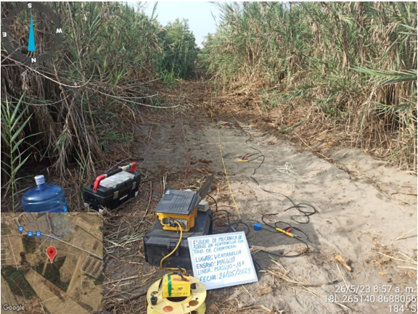
Figura 4.5. Foto referencial del Sismógrafo y accesorios del ensayo del MASW

ENSAYO DE REFRACCION SISMICA
El ensayo de refracción sísmica es un método indirecto de exploración geotécnica, con el cual se determina perfil del suelo a partir del registro de velocidades de ondas de compresión (Vp).
El ensayo de refracción sísmica consiste en la medición de los tiempos de viaje de las ondas compresionales tipo P generadas por un golpe de impacto producido con una comba de 20 lb; los impactos fueron localizados a diferentes distancias a lo largo de un eje sobre la superficie del suelo. La energía fue detectada y registrada de tal manera que puede determinarse el tiempo de arribo en cada punto.
El inicio de la grabación fue dado a partir de un dispositivo (trigger) que nos da el tiempo cero para evaluar el tiempo de recorrido.
Estos datos, tiempo y distancia, para diferentes puntos de aplicación de la energía, nos permiten evaluar las velocidades de propagación de ondas P para los diferentes tipos de suelos, cuya estructura, geometría y continuidad son investigadas.
Para este estudio se utiliza el mismo quipo del MASW con una Estación Portátil de Prospección Sísmica “Geode” con 24 canales de registro, geófonos magnéticos y una computadora para almacenar los registros.
En los ensayos de refracción sísmica se realiza 5 puntos de impacto (shot) distribuidos como se muestra en la Figura 4.7; el primer shot se ejecuta antes del 1er geófono a una distancia igual a la separación entre geófonos, el segundo shot se realiza en el medio del 6to y 7mo geófono, el tercer shot que se realiza entre el 12vo y 13vo geófono, el cuarto shot se ubica entre el 18vo y 19vo geófono y el último se ubica después del 24vo geófono a una distancia igual a la separación entre geófonos.
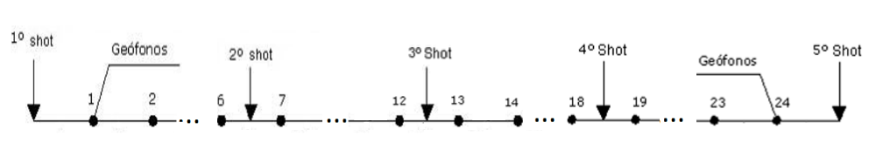
Figura 4.6. Distribución de los shot sobre el tendido sísmico (Fuente propia)

ENSAYO DE LABORATORIO
El número y tipo de ensayos de laboratorio a realizar será el suficiente para caracterizar litológica y geotécnicamente los distintos horizontes de suelo presentes en el terreno objeto de estudio.
Cuadro 5.1. Resumen de ensayos de laboratorio
2 | Ensayos de laboratorio | Unidad | Paquete 3-4 | Cuenca alta | Total
2.1 | Ensayos estándar | und | 65 | 89 | 154
2.2 | Granulometría de agregado fino | und | 15 | 10 | 25
2.3 | Granulometría de agregado grueso | und | 15 | 10 | 25
2.4 | Abrasión los angeles | und | 26 | 22 | 48
2.5 | PE y Absorción de A.G. | und | 6 |  | 6
2.6 | Proctor y CBR | und | 26 | 25 | 51
2.7 | Triaxial CD | und | 1 | 3 | 4
2.8 | Corte directo | und | 6 | 5 | 11
2.9 | Permeabilidad | und | 1 | 3 | 4
2.10 | GE y Absorción de A.F. | und | 15 | 10 | 25
2.11 | Durabilidad AF | und | 15 | 9 | 24
2.12 | Equivalente arena | und | 26 | 22 | 48
2.13 | Azul de metileno | und | 15 | 10 | 25
2.14 | Terrones de arcilla y particulas deleznables AF | und | 15 | 10 | 25
2.15 | Carbon y lignito AF | und | 15 | 10 | 25
2.16 | Materia organica en arena | und | 15 | 10 | 25
2.17 | Sulfatos AF | und | 15 | 10 | 25
2.18 | Cloruros AF | und | 15 | 10 | 25
2.19 | Sales solubles AF | und | 15 | 10 | 25
2.20 | Durabilidad AG | und | 18 | 10 | 28
2.21 | Terrones de arcilla y particulas deleznables AG | und | 15 | 10 | 25
2.22 | Carbon y lignito AG | und | 15 | 10 | 25
2.23 | P. Chatas y Alargadas (relacion 1:3) | und | 5 | 3 | 8
2.24 | P. Chatas y Alargadas (relacion 1:5) | und | 15 | 10 | 25
2.25 | Particulas fracturadas Una cara | und | 15 | 10 | 25
2.26 | Sulfatos AG | und | 15 | 10 | 25
2.27 | Cloruros AG | und | 15 | 10 | 25
2.28 | Sales solubles AG | und | 15 | 10 | 25
2.29 | Sales Solubles para subbase granular | und | 5 | 3 | 8
2.30 | Reactividad agregado/alcalí | und | 9 | 10 | 19
2.31 | Abrasión los ángeles | und | 17 | 44 | 61
2.32 | Propiedades físicas de la roca | und | 17 | 44 | 61
2.33 | Corte directo en discontinuidad | und | 7 | 18 | 25
2.34 | Compresión simple | und | 7 | 18 | 25

ENTREGABLE
Se proporcionará la información a medida que se van obteniendo resultado al área de ingeniería para los diseños correspondientes. El entregable de toda la información se presentará en un informe final cuyo contenido es el siguiente:
- Resultados e interpretación de las exploraciones geotécnicas;
Registros de calicatas y reporte de ensayos de densidad de campo,
Reporte de ensayos de granulometría global.
Reporte de geomecánica
Registro de perforación diamantina
Registro de los ensayos de prospección sísmica (ensayos MASW y refracción sísmica)
- Certificado de los ensayos de laboratorio propuestos (Ver Cuadro 5.1)
- Panel o registro fotográfico de los trabajos de campo. Imágenes georreferenciadas donde indique la fecha, ubicación y coordenadas UTM y código de investigación.
- Planos de ubicación de exploraciones geotécnicas.
Los informes entregables serán aceptados luego de la conformidad del especialista responsable de la supervisión y revisión de los trabajos. Se detalla el listado de los entregables:
Cuadro 6.1. Lista de entregables según el TDR
PROYECTO | INFORMES FINALES A ENTREGAR
Paquete  3-4 | informe de geomecánica
Paquete  3-4 | informe geofísico
Paquete  3-4 | informe final de estudio de mecánica de suelos
Cuenca Alta | informe de geomecánica
Cuenca Alta | informe geofísico
Cuenca Alta | informe final de estudio de mecánica de suelos

EQUIPO DE TRABAJO
El equipo para los trabajos de campo estará constituido por los siguientes frentes, distribuidos de la siguiente manera:
Cuadro 7.1. Grupo de Trabajo
Actividad | Personal
Perforación diamantina  (30 m) | Perforista
Perforación diamantina  (30 m) | Geólogo
Perforación diamantina  (30 m) | Ayudantes 1
Perforación diamantina  (30 m) | Ayudantes 2
Excavación de Calicatas con maquinaria | Operador
Excavación de Calicatas con maquinaria | Geólogo
Excavación de Calicatas con maquinaria | Ayudante 1
Excavación de Calicatas Manual | Geólogo
Excavación de Calicatas Manual | Ayudante 1
Excavación de Calicatas Manual | Ayudante 2
Geomecánica | Geólogo
Geomecánica | Ayudantes 1
Geofísica | Geofísico
Geofísica | Ayudante 1
Geofísica | Ayudante 2
Geofísica | Ayudante 3

SEGURIDAD, SALUD Y MEDIO AMBIENTE
Los trabajos de campo se realizarán siguiendo el reglamento interno de seguridad, salud ocupacional y medio ambiente de entidad convocante referenciados bajo la ley de Seguridad y Salud Ocupacional en el Trabajo (Ley N° 29783 / D.S. 005-2012. Antes de realizar cada labor diaria, el personal desarrollará los siguientes ítems:
- Charlas de inicio de jornada (Charla de 5 minutos)
- Check List, de equipos, herramientas, vehículos
- Análisis de Trabajo Seguro

CRONOGRAMA DE TRABAJO
El cronograma del estudio geotécnico se realizó para la Etapa 1 y Etapa 2, en este ultimo se consideró Fase 1 y Fase 2.
Fase 01: Cantera de Roca Tres Montones 01, en el primer trimestre del 2025.
Fase 02: Canteras de roca la Cumbre y/o Moroc – SD de Nava, en el segundo o tercer trimestre del 2025.

